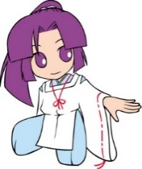
京都府高等学校文化連盟
一般生徒還元事業
第８回 芸術と出会う日

京都府高文連マスコットキャラクター
きょうちゃん

ＫＣＨ的クラシック音楽のススメ
第２回「The Rev Saxophone Quartet」

［演奏・お話］The Rev Saxophone Quartet
上野耕平（ソプラノ・サクソフォーン） 宮越悠貴（アルト・サクソフォーン）
都築惇（テナー・サクソフォーン） 田中奏一朗（バリトン・サクソフォーン）
［プログラム］
J.S.バッハ：無伴奏ヴァイオリンのためのパルティータ第２番、第３番
/J.S.バッハ（板東祐大編）：《クラヴィーア練習曲集 第３巻》より
ドビュッシー：月の光、ラヴェル：クープランの墓より ほか
（京都コンサートホール資料より）

１ 日 時 令和４年２月19日（土）14:00開演
２ 会 場 京都コンサートホール アンサンブルムラタホール
（京都市左京区下鴨半木町1-26）
３ 参加費 入場料については高文連が負担
４ 募集対象 加盟校に在籍するすべての生徒
５ 募集人数 35名予定（各校生徒５名、引率１名以内）
＊定員を超えた場合は、調整を行うことがあります。
６ その他 来場前の検温やマスク着用等、会場からのお願いがあります。

申込締切： 10月 日 【厳守】

※各校担当者様へ：学校内での締切日を設定し、空白部分に書き込んでください。
※高文連事務局への「参加申込書」メール添付データ提出期限は、10月27日（水）午後５時必着です。

